/\*

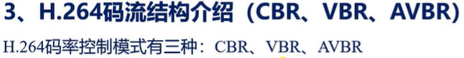

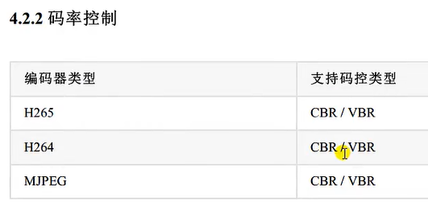

它们是常见的 码流控制模式。



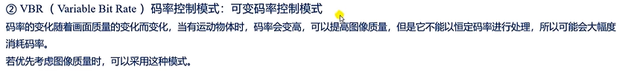

VBR一般用于VCD和DVD等存储中，不适用于网络传输中。

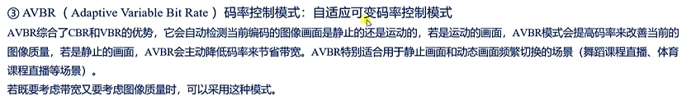

\*/

/\*

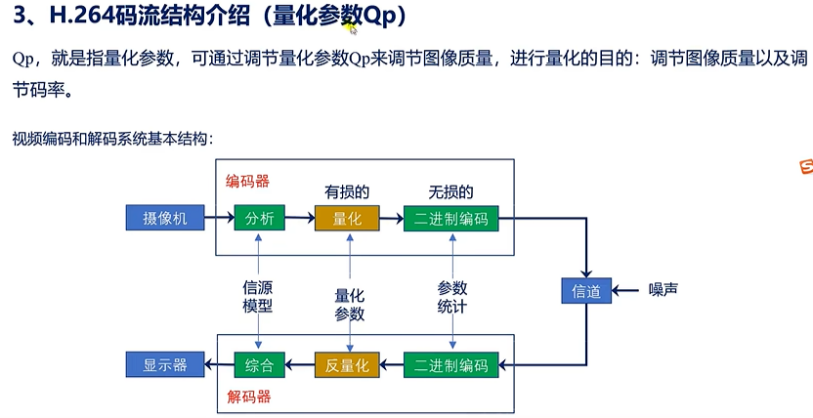

由上图得，摄像头这边采集到图像数据，而一幅图像是由许多像素组成的，每一个像素就是YUV420格式的，就包括亮度信息Y和色度信息：

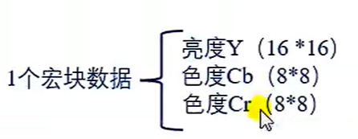

所以就包含这三种参数，那么编码器对数据进行分析的时候，就会利用这个压缩编码方法得到量化之前的参数，然后对量化之前的参数进行量化操作了，然后再用二进制码来表示量化后的指，最后再进行无损的熵编码进一步提高码率。解码的过程和编码的过程基本相反。那么进行量化的目的无非就是调节图像的质量的，也可以调节码率。

H264的Qp:





